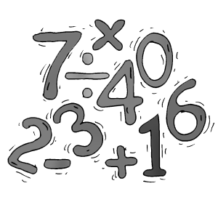
LABYNOMBRES
Le calcul mental, c’est amusant !

Les tables d’addition
Suis les cases dont le résultat est de 12 pour que le koala mange sa tige de bambou.
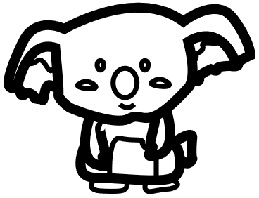


5 + 7 | 6 + 6 | 4 + 7 | 8 + 3 | 1 + 8
5 + 6 | 7 + 7 | 2 + 10 | 7 + 6 | 5 + 4
5 + 5 | 7 + 8 | 3 + 8 | 8 + 4 | 7 + 4
7 + 6 | 4 + 8 | 9 + 2 | 9 + 3 | 5 + 7
9 + 9 | 3 + 9 | 11 + 1 | 10 + 1 | 4 + 6
4 + 3 | 7 + 5 | 4 + 9 | 8 + 5 | 7 + 3
CM14

LABYNOMBRES
Le calcul mental, c’est amusant !


Les tables d’addition
Suis les cases dont le résultat est de 14 pour que le nageur retrouve ses palmes.


9 + 5 | 8 + 9 | 2 + 12 | 8 + 3 | 1 + 8
7 + 5 | 7 + 7 | 4 + 8 | 7 + 6 | 5 + 4
5 + 5 | 7 + 8 | 10 + 4 | 8 + 4 | 7 + 4
7 + 6 | 4 + 8 | 9 + 2 | 8 + 6 | 4 + 10
8 + 4 | 3 + 11 | 9 + 9 | 7 + 9 | 6 + 8
7 + 7 | 7 + 8 | 2 + 12 | 5 + 9 | 13 + 1

CM1

LABYNOMBRES
Le calcul mental, c’est amusant !

Les tables d’addition
Suis les cases dont le résultat est de 13 pour que l’éléphanteau retrouve sa famille


5 + 8 | 7 + 6 | 7 + 7 | 8 + 3 | 1 + 8
7 + 5 | 3 + 10 | 4 + 8 | 7 + 6 | 5 + 4
2 + 11 | 7 + 8 | 10 + 4 | 1 + 12 | 7 + 4
6 + 8 | 5 + 8 | 4 + 9 | 9 + 9 | 8 + 5
4 + 8 | 9 + 2 | 9 + 3 | 5 + 7 | 9 + 4
6 + 6 | 4 + 7 | 8 + 3 | 6 + 7 | 7 + 9

CM1

LABYNOMBRES
Le calcul mental, c’est amusant !

Les tables d’addition
Suis les cases dont le résultat est de 11 pour que le chimiste retrouve ses fioles.


5 + 8 | 5 + 6 | 7 + 7 | 8 + 3 | 1 + 8
7 + 5 | 4 + 7 | 4 + 8 | 7 + 6 | 5 + 4
3 + 8 | 7 + 8 | 10 + 4 | 1 + 12 | 7 + 4
6 + 8 | 2 + 9 | 7 + 4 | 8 + 3 | 8 + 5
4 + 8 | 9 + 1 | 9 + 3 | 5 + 7 | 9 + 2
6 + 6 | 6 + 5 | 10 + 1 | 3 + 8 | 7 + 9

CM1

LABYNOMBRES
Le calcul mental, c’est amusant !


CORRECTION

5 + 7 | 6 + 6 | 4 + 7 | 8 + 3 | 1 + 8
5 + 6 | 7 + 7 | 2 + 10 | 7 + 6 | 5 + 4
5 + 5 | 7 + 8 | 3 + 8 | 8 + 4 | 7 + 4
7 + 6 | 4 + 8 | 9 + 2 | 9 + 3 | 5 + 7
9 + 9 | 3 + 9 | 11 + 1 | 10 + 1 | 4 + 6
4 + 3 | 7 + 5 | 4 + 9 | 8 + 5 | 7 + 3
CM14

LABYNOMBRES
Le calcul mental, c’est amusant !

CORRECTION

9 + 5 | 8 + 9 | 2 + 12 | 8 + 3 | 1 + 8
7 + 5 | 7 + 7 | 4 + 8 | 7 + 6 | 5 + 4
5 + 5 | 7 + 8 | 10 + 4 | 8 + 4 | 7 + 4
7 + 6 | 4 + 8 | 9 + 2 | 8 + 6 | 4 + 10
8 + 4 | 3 + 11 | 9 + 9 | 7 + 9 | 6 + 8
7 + 7 | 7 + 8 | 2 + 12 | 5 + 9 | 13 + 1

CM1

LABYNOMBRES
Le calcul mental, c’est amusant !

CORRECTION

5 + 8 | 7 + 6 | 7 + 7 | 8 + 3 | 1 + 8
7 + 5 | 3 + 10 | 4 + 8 | 7 + 6 | 5 + 4
2 + 11 | 7 + 8 | 10 + 4 | 1 + 12 | 7 + 4
6 + 8 | 5 + 8 | 4 + 9 | 9 + 9 | 8 + 5
4 + 8 | 9 + 2 | 9 + 3 | 5 + 7 | 9 + 4
6 + 6 | 4 + 7 | 8 + 3 | 6 + 7 | 7 + 9
CM1

LABYNOMBRES
Le calcul mental, c’est amusant !

CORRECTION

5 + 8 | 5 + 6 | 7 + 7 | 8 + 3 | 1 + 8
7 + 5 | 4 + 7 | 4 + 8 | 7 + 6 | 5 + 4
3 + 8 | 7 + 8 | 10 + 4 | 1 + 12 | 7 + 4
6 + 8 | 2 + 9 | 7 + 4 | 8 + 3 | 8 + 5
4 + 8 | 9 + 1 | 9 + 3 | 5 + 7 | 9 + 2
6 + 6 | 6 + 5 | 10 + 1 | 3 + 8 | 7 + 9
CM1

LABYNOMBRES
Le calcul mental, c’est amusant !

Les tables d’addition  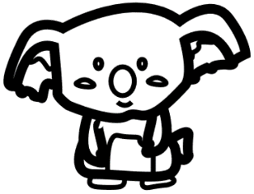 | ❑ Réussi   Non Réussi
Les tables d’addition   | ❑ Réussi   Non Réussi
Les tables d’addition   | ❑ Réussi   Non Réussi
Les tables d’addition | ❑ Réussi   Non Réussi

LABYNOMBRES
Le calcul mental, c’est amusant !

Multiplier par 10
Suis les bonnes cases pour que le pirate trouve son trésor.


2 x 10 | 12  56 x 10 | 560  14 x 10 | 140  1 256 x 10 | 1 250  6 x 10
200  56 x 10 | 20  56 x 10 | 5 600  14 x 10 | 1 400  1 256 x 10 | 12 560  6 x 10
154  7 591 x 10 | 5 400  7 591 x 10 | 6 500  472 x 10 | 60  65 x 10 | 16  65 x 10
540  7 591 x 10 | 890  54 x 10 | 4 72  89 x 10 | 650  472 x 10 | 65 000  472 x 10
75 910  98 x 10 | 8 900  54 x 10 | 4 720  89 x 10 | 47 200  89 x 10 | 470  89 x 10
8 900 | 890 | 80  54 x 10 | 180  54 x 10 | 1 472  89 x 10
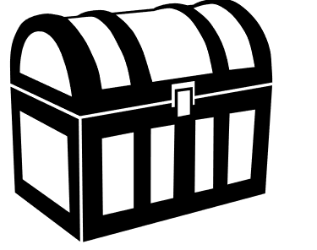
CM14

LABYNOMBRES

Le calcul mental, c’est amusant !

Multiplier par 10
Suis les bonnes cases pour que l’écureuil mange sa noisette.



123  70 x 10 | 23 x 10 | 230  70 x 10 | 700  8 102 x 10 | 81 020  4 x 10
7 500  3 x 10 | 2 300  70 x 10 | 8 102  4 x 10 | 7 000  8 102 x 10 | 40  348 x 10
29 130  75 x 10 | 34 800  7 500 x 10 | 400  348 x 10 | 1 348  7 500 x 10 | 3 480  7 500 x 10
750  3 x 10 | 960  2 913 x 10 | 5 040  96 x 10 | 90  504 x 10 | 75 000  9 x 10
30  4 560 x 10 | 29 130  200 x 10 | 2 000  204 x10 | 19  504 x 10 | 900  504 x 10
14 560  200 x 10 | 20  200 x 10 | 20 400 | 2 040 | 1 504  96 x 10
CM1

LABYNOMBRES

Le calcul mental, c’est amusant !

Multiplier par 10
Suis les bonnes cases pour que l’abeille retrouve sa ruche.


780  6 x 10 | 78 x 10 | 178  6 x 10 | 130  469 x 10 | 300  469 x 10
60  4 782 x 10 | 600  4 782 x 10 | 300  469 x 10 | 47 000  3 x 10 | 30  469 x 10
47 820  310 x 10 | 478200  310 x 10 | 17 800  4 700 x 10 | 4 700  3 x 10 | 30  469 x 10
3 100  52 x 10 | 520  1 780 x 10 | 1 780  4 700 x 10 | 614 000  762 x 10 | 4 690  6 140 x 10
152  1 780 x 10 | 5 200  1 780 x 10 | 40  9 020 x 10 | 76 200  4 x 10 | 61 400  762 x 10
6 790 | 90 200  679 x 10 | 1 762  4 x 10 | 7 620  4 x 10 | 762  4 x 10
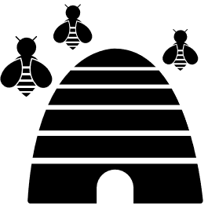
CM1

LABYNOMBRES

Le calcul mental, c’est amusant !


Multiplier par 10
Suis les bonnes cases pour que la sorcière retrouve son chaudron.

120  54 x 10 | 20 x 10 | 2 000  54 x 10 | 2 480  87 x 10 | 8 700  120 x 10
5 400  6 210 x10 | 200  54 x 10 | 1 700  2 480 x10 | 170  2 480 x10 | 24 800  87 x 10
540  6 210 x10 | 154  6 210 x10 | 2 600  17 x 10 | 260  17 x 10 | 870  120 x 10
62 100  804 x 10 | 30  9 241 x10 | 92 410  26 x 10 | 30 000  7 812 x0 | 1 200  300 x 10
8 040  300 x 10 | 3 000  9 241 x10 | 260  17 x 10 | 781200  34 x10 | 3 000  7 812 x10
300  9 241 x10 | 3 400 | 340 | 78 120  34 x10 | 17 812  34 x10

CM1

LABYNOMBRES
Le calcul mental, c’est amusant !

CORRECTION

2 x 10 | 12  56 x 10 | 560  14 x 10 | 140  1 256 x 10 | 1 250  6 x 10
200  56 x 10 | 20  56 x 10 | 5 600  14 x 10 | 1 400  1 256 x 10 | 12 560  6 x 10
154  7 591 x 10 | 5 400  7 591 x 10 | 6 500  472 x 10 | 60  65 x 10 | 16  65 x 10
540  7 591 x 10 | 890  54 x 10 | 4 72  89 x 10 | 650  472 x 10 | 65 000  472 x 10
75 910  98 x 10 | 8 900  54 x 10 | 4 720  89 x 10 | 47 200  89 x 10 | 470  89 x 10
9 800 | 890 | 80  54 x 10 | 180  54 x 10 | 1 472  89 x 10
CM14

LABYNOMBRES

Le calcul mental, c’est amusant !

CORRECTION

123  70 x 10 | 23 x 10 | 230  70 x 10 | 700  8 102 x 10 | 81 020  4 x 10
7 500  3 x 10 | 2 300  70 x 10 | 8 102  4 x 10 | 7 000  8 102 x 10 | 40  348 x 10
29 130  75 x 10 | 34 800  7 500 x 10 | 400  348 x 10 | 1 348  7 500 x 10 | 3 480  7 500 x 10
750  3 x 10 | 960  2 913 x 10 | 5 040  96 x 10 | 90  504 x 10 | 75 000  9 x 10
30  4 560 x 10 | 29 130  200 x 10 | 2 000  204 x10 | 19  504 x 10 | 900  504 x 10
14 560  200 x 10 | 20  200 x 10 | 20 400 | 2 040 | 1 504  96 x 10
CM1

LABYNOMBRES

Le calcul mental, c’est amusant !

CORRECTION

780  6 x 10 | 78 x 10 | 178  6 x 10 | 130  469 x 10 | 300  469 x 10
60  4 782 x 10 | 600  4 782 x 10 | 300  469 x 10 | 47 000  3 x 10 | 30  469 x 10
47 820  310 x 10 | 478200  310 x 10 | 17 800  4 700 x 10 | 4 700  3 x 10 | 30  469 x 10
3 100  52 x 10 | 520  1 780 x 10 | 1 780  4 700 x 10 | 614 000  762 x 10 | 4 690  6 140 x 10
152  1 780 x 10 | 5 200  1 780 x 10 | 40  9 020 x 10 | 76 200  4 x 10 | 61 400  762 x 10
6 790 | 90 200  679 x 10 | 1 762  4 x 10 | 7 620  4 x 10 | 762  4 x 10
CM1

LABYNOMBRES

Le calcul mental, c’est amusant !

CORRECTION

120  54 x 10 | 20 x 10 | 2 000  54 x 10 | 2 480  87 x 10 | 8 700  120 x 10
5 400  6 210 x10 | 200  54 x 10 | 1 700  2 480 x10 | 170  2 480 x10 | 24 800  87 x 10
540  6 210 x10 | 154  6 210 x10 | 2 600  17 x 10 | 260  17 x 10 | 870  120 x 10
62 100  804 x 10 | 30  9 241 x10 | 92 410  26 x 10 | 30 000  7 812 x0 | 1 200  300 x 10
8 040  300 x 10 | 3 000  9 241 x10 | 260  17 x 10 | 781200  34 x10 | 3 000  7 812 x10
300  9 241 x10 | 3 400 | 340 | 78 120  34 x10 | 17 812  34 x10
CM1

LABYNOMBRES
Le calcul mental, c’est amusant !

Multiplier par 10  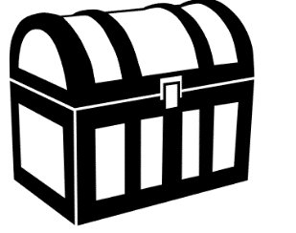 | ❑ Réussi   Non Réussi
Multiplier par 10   | ❑ Réussi   Non Réussi
Multiplier par 10 | ❑ Réussi   Non Réussi
Multiplier par 10   | ❑ Réussi   Non Réussi

LABYNOMBRES
Le calcul mental, c’est amusant !

Multiplier par 100
Suis les cases où l’on multiplie par 100 pour que la souris mange son fromage.


4 x ... = 400 | 33 x ... = 330 | 36 x ... =  36 000 | 78 x ... =  780 | 40 x ... = 400
26 x ... = 2 600 | 41 x ... = 410 | 5 x ... =  5 000 | 3 x ... = 30 | 245 x ... = 2 450
10 x ... =  1 000 | 7 x ... =  70 | 81 x ... = 81 000 | 612 x ... = 61 200 | 30 x ... = 300
47 x ... = 470 | 725 x ... = 72 500 | 48 x ... = 4 800 | 60 x ... = 600 | 240 x ... = 24 000
7 x ... = 7 000 | 61 x ... = 61 000 | 47 x ... = 470 | 8 x ... = 8 000 | 8 x ... = 800
51 x ... = 510 | 210 x ... = 2 100 | 31 x ... = 3 100 | 60 x ... = 6 000 | 200 x ... = 20 000

CM1

LABYNOMBRES

Le calcul mental, c’est amusant !

Multiplier par 100
Suis les cases où l’on multiplie par 100 pour que le marin rejoigne son bateau.



45 x ... = 450 | 21 x ... = 2 100 | 211 x ... = 2 110 | 75 x ... = 750 | 62 x ... = 62 000
6 x ... = 600 | 22 x ... = 220 | 5 x ... = 5 000 | 52 x ... = 5 200 | 74 x ... = 740
80 x ... = 8 000 | 7 x ... = 7 000 | 8 x ... = 800 | 61 x ... = 610 | 70 x ... = 7 000
65 x ... = 650 | 621 x ... = 62 100 | 250 x ... = 2 500 | 3 x ... = 30 | 923 x ... = 92 300
71 x ... = 71 000 | 10 x ... = 100 | 56 x ... = 560 | 160 x ... = 1 600 | 42 x ... = 4 200
8 x ... = 80 | 30 x ... = 3 000 | 48 x ... = 4 800 | 600 x ... = 60 000 | 4 x ... = 4 000
CM1

LABYNOMBRES

Le calcul mental, c’est amusant !

Multiplier par 100
Suis les cases où l’on multiplie par 100 pour que la maman dinosaure retrouve son oeuf.
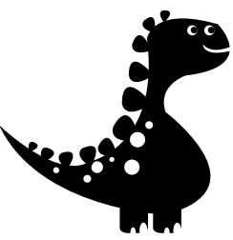

5 x ... = 500 | 45 x ... =4 500 | 20 x ... = 2 000 | 143 x ... = 14 300 | 8 x ... = 80
6 x ... = 6 000 | 49 x ... = 490 | 45 x ... = 45 000 | 56 x ... = 5 600 | 3 x ... = 3 000
34 x ... = 3 400 | 810 x ... = 81 000 | 23 x ... = 2 300 | 10 x ... = 1 000 | 16 x ... = 160
6 x ... = 600 | 27 x ... = 27 000 | 210 x ... = 2 100 | 96 x ... = 96 000 | 5 x ... = 50
250 x ... = 25 000 | 89 x ... = 8 900 | 780 x ... = 78 000 | 123 x ... = 12 300 | 452 x ... = 4 520
21 x ... = 21 000 | 5 x ... = 50 | 46 x ... = 46 000 | 100 x ... = 10 000 | 20 x ... = 200

CM1

LABYNOMBRES

Le calcul mental, c’est amusant !

Multiplier par 100
Suis les cases où l’on multiplie par 100 pour que la fusée rejoigne la Terre


46 x ... = 460 | 50 x ... = 5 000 | 10 x ... = 10 000 | 900 x ... = 9 000 | 4 x ... = 40
6 x ... = 6 000 | 83 x ... = 8 300 | 456 x ... = 4 560 | 78 x ... = 78 000 | 79 x ... = 790
2 x ... = 20 | 200 x ... = 20 000 | 654 x ... = 6 540 | 89 x ... = 8 900 | 65 x ... = 65 000
31 x ... = 31 000 | 56 x ... = 5 600 | 4 x ... = 400 | 21 x ... = 210 | 310 x ... = 31 000
91 x ... = 910 | 78 x ... = 78 000 | 34 x ... = 340 | 23 x ... = 23 000 | 94 x ... = 9 400
1 x ... = 100 | 864 x ... = 86 400 | 73 x ... = 7 300 | 400 x ... = 40 000 | 5 x ... = 50

CM1

LABYNOMBRES
Le calcul mental, c’est amusant !

CORRECTION

4 x ... = 400 | 33 x ... = 330 | 36 x ... =  36 000 | 78 x ... =  780 | 40 x ... = 400
26 x ... = 2 600 | 41 x ... = 410 | 5 x ... =  5 000 | 3 x ... = 30 | 245 x ... = 2 450
10 x ... =  1 000 | 7 x ... =  70 | 81 x ... = 81 000 | 612 x ... = 61 200 | 30 x ... = 300
47 x ... = 470 | 725 x ... = 72 500 | 48 x ... = 4 800 | 60 x ... = 600 | 240 x ... = 24 000
7 x ... = 7 000 | 61 x ... = 61 000 | 47 x ... = 470 | 8 x ... = 8 000 | 8 x ... = 800
51 x ... = 510 | 210 x ... = 2 100 | 31 x ... = 3 100 | 60 x ... = 6 000 | 200 x ... = 20 000
CM1

LABYNOMBRES

Le calcul mental, c’est amusant !

CORRECTION

45 x ... = 450 | 21 x ... = 2 100 | 211 x ... = 2 110 | 75 x ... = 750 | 62 x ... = 62 000
6 x ... = 600 | 22 x ... = 220 | 5 x ... = 5 000 | 52 x ... = 5 200 | 74 x ... = 740
80 x ... = 8 000 | 7 x ... = 7 000 | 8 x ... = 800 | 61 x ... = 610 | 70 x ... = 7 000
65 x ... = 650 | 621 x ... = 62 100 | 250 x ... = 2 500 | 3 x ... = 30 | 923 x ... = 92 300
71 x ... = 71 000 | 10 x ... = 100 | 56 x ... = 560 | 160 x ... = 1 600 | 42 x ... = 4 200
8 x ... = 80 | 30 x ... = 3 000 | 48 x ... = 4 800 | 600 x ... = 60 000 | 4 x ... = 4 000
CM1

LABYNOMBRES

Le calcul mental, c’est amusant !

CORRECTION

5 x ... = 500 | 45 x ... =4 500 | 20 x ... = 2 000 | 143 x ... = 14 300 | 8 x ... = 80
6 x ... = 6 000 | 49 x ... = 490 | 45 x ... = 45 000 | 56 x ... = 5 600 | 3 x ... = 3 000
34 x ... = 3 400 | 810 x ... = 81 000 | 23 x ... = 2 300 | 10 x ... = 1 000 | 16 x ... = 160
6 x ... = 600 | 27 x ... = 27 000 | 210 x ... = 2 100 | 96 x ... = 96 000 | 5 x ... = 50
250 x ... = 25 000 | 89 x ... = 8 900 | 780 x ... = 78 000 | 123 x ... = 12 300 | 452 x ... = 4 520
21 x ... = 21 000 | 5 x ... = 50 | 46 x ... = 46 000 | 100 x ... = 10 000 | 20 x ... = 200
CM1

LABYNOMBRES

Le calcul mental, c’est amusant !

CORRECTION

46 x ... = 460 | 50 x ... = 5 000 | 10 x ... = 10 000 | 900 x ... = 9 000 | 4 x ... = 40
6 x ... = 6 000 | 83 x ... = 8 300 | 456 x ... = 4 560 | 78 x ... = 78 000 | 79 x ... = 790
2 x ... = 20 | 200 x ... = 20 000 | 654 x ... = 6 540 | 89 x ... = 8 900 | 65 x ... = 65 000
31 x ... = 31 000 | 56 x ... = 5 600 | 4 x ... = 400 | 21 x ... = 210 | 310 x ... = 31 000
91 x ... = 910 | 78 x ... = 78 000 | 34 x ... = 340 | 23 x ... = 23 000 | 94 x ... = 9 400
1 x ... = 100 | 864 x ... = 86 400 | 73 x ... = 7 300 | 400 x ... = 40 000 | 5 x ... = 50
CM1

LABYNOMBRES
Le calcul mental, c’est amusant !

Multiplier par 100 | ❑ Réussi   Non Réussi
Multiplier par 100   | ❑ Réussi   Non Réussi
Multiplier par 100   | ❑ Réussi   Non Réussi
Multiplier par 100   | ❑ Réussi   Non Réussi

LABYNOMBRES
Le calcul mental, c’est amusant !


La table du 2
Suis les nombres qui sont dans la table du 2 pour que le facteur rejoigne la boite aux lettres.

17 | 4 | 19 | 31 | 54 | 22 | 25 | 11
13 | 10 | 3 | 7 | 45 | 1 | 25 | 13
16 | 19 | 29 | 22 | 35 | 18 | 14 | 42
18 | 23 | 5 | 1 | 2 | 17 | 12 | 23
2 | 19 | 11 | 8 | 13 | 25 | 2 | 31
5 | 6 | 4 | 31 | 17 | 15 | 11 | 4
35 | 23 | 7 | 25 | 23 | 19 | 1 | 16
7 | 29 | 1 | 11 | 8 | 2 | 20 | 5

CM1

LABYNOMBRES
Le calcul mental, c’est amusant !


La table du 3
Suis les nombres qui sont dans la table du 2 pour que le motard retrouve sa moto.

23 | 6 | 12 | 24 | 11 | 25 | 54 | 22
35 | 31 | 1 | 19 | 18 | 19 | 5 | 23
11 | 7 | 23 | 29 | 17 | 3 | 17 | 31
13 | 9 | 3 | 30 | 27 | 11 | 1 | 13
17 | 15 | 19 | 5 | 1 | 22 | 7 | 25
5 | 27 | 1 | 6 | 18 | 21 | 12 | 42
43 | 25 | 30 | 13 | 29 | 35 | 23 | 27
17 | 35 | 7 | 31 | 11 | 1 | 24 | 19

CM1

LABYNOMBRES
Le calcul mental, c’est amusant !

La table du 2 et du 3
Suis les nombres qui sont dans la table du 2 et du 3 pour que Zeus rejoigne l’Olympe.



11 | 1 | 10 | 35 | 13 | 11 | 7 | 25
31 | 19 | 27 | 25 | 23 | 12 | 18 | 20
17 | 5 | 18 | 1 | 11 | 3 | 22 | 15
13 | 19 | 8 | 24 | 6 | 16 | 19 | 3
7 | 29 | 25 | 31 | 17 | 7 | 5 | 8
12 | 15 | 14 | 21 | 6 | 3 | 35 | 9
16 | 11 | 22 | 23 | 29 | 1 | 8 | 24
1 | 8 | 19 | 35 | 5 | 31 | 13 | 23


CM1

LABYNOMBRES
Le calcul mental, c’est amusant !

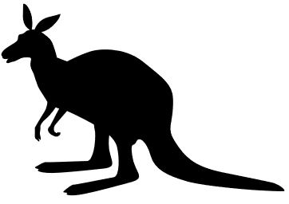
La table du 2 et du 3
Suis les nombres qui sont dans la table du 2 et du 3 pour que le Kangourou rejoigne l’Australie.

12 | 7 | 5 | 22 | 23 | 12 | 24 | 29
18 | 11 | 8 | 14 | 27 | 31 | 11 | 18
20 | 25 | 3 | 19 | 13 | 19 | 25 | 9
15 | 29 | 21 | 23 | 25 | 7 | 17 | 30
6 | 9 | 8 | 5 | 4 | 6 | 1 | 16
13 | 1 | 19 | 11 | 14 | 23 | 27 | 34
25 | 17 | 5 | 27 | 12 | 31 | 25 | 22
22 | 13 | 25 | 3 | 1 | 34 | 7 | 19


CM1

LABYNOMBRES
Le calcul mental, c’est amusant !

CORRECTION

17 | 4 | 19 | 31 | 54 | 22 | 25 | 11
13 | 10 | 3 | 7 | 45 | 1 | 25 | 13
16 | 19 | 29 | 22 | 35 | 18 | 14 | 42
18 | 23 | 5 | 1 | 2 | 17 | 12 | 23
2 | 19 | 11 | 8 | 13 | 25 | 2 | 31
5 | 6 | 4 | 31 | 17 | 15 | 11 | 4
35 | 23 | 7 | 25 | 23 | 19 | 1 | 16
7 | 29 | 1 | 11 | 8 | 2 | 20 | 5
CM1

LABYNOMBRES
Le calcul mental, c’est amusant !

CORRECTION

23 | 6 | 12 | 24 | 11 | 25 | 54 | 22
35 | 31 | 1 | 19 | 18 | 19 | 5 | 23
11 | 7 | 23 | 29 | 17 | 3 | 17 | 31
13 | 9 | 3 | 30 | 27 | 11 | 1 | 13
17 | 15 | 19 | 5 | 1 | 22 | 7 | 25
5 | 27 | 1 | 6 | 18 | 21 | 12 | 42
43 | 25 | 30 | 13 | 29 | 35 | 23 | 27
17 | 35 | 7 | 31 | 11 | 1 | 24 | 19
CM1

LABYNOMBRES
Le calcul mental, c’est amusant !

CORRECTION

11 | 1 | 10 | 35 | 13 | 11 | 7 | 25
31 | 19 | 27 | 25 | 23 | 12 | 18 | 20
17 | 5 | 18 | 1 | 11 | 3 | 22 | 15
13 | 19 | 8 | 24 | 6 | 16 | 19 | 3
7 | 29 | 25 | 31 | 17 | 7 | 5 | 8
12 | 15 | 14 | 21 | 6 | 3 | 35 | 9
16 | 11 | 22 | 23 | 29 | 1 | 8 | 24
1 | 8 | 19 | 35 | 5 | 31 | 13 | 23

CM1

LABYNOMBRES
Le calcul mental, c’est amusant !

CORRECTION

12 | 7 | 5 | 22 | 23 | 12 | 24 | 29
18 | 11 | 8 | 14 | 27 | 31 | 11 | 18
20 | 25 | 3 | 19 | 13 | 19 | 25 | 9
15 | 29 | 21 | 23 | 25 | 7 | 17 | 30
6 | 9 | 8 | 5 | 4 | 6 | 1 | 16
13 | 1 | 19 | 11 | 14 | 23 | 27 | 34
25 | 17 | 5 | 27 | 12 | 31 | 25 | 22
22 | 13 | 25 | 3 | 1 | 34 | 7 | 19

CM1

LABYNOMBRES
Le calcul mental, c’est amusant !

La table de 2   | ❑ Réussi   Non Réussi
La table de 3   | ❑ Réussi   Non Réussi
Les tables de 2 et 3   | ❑ Réussi   Non Réussi
Les tables de 2 et 3   | ❑ Réussi   Non Réussi

LABYNOMBRES
Le calcul mental, c’est amusant !

Les compléments
Suis les cases contenant les bons compléments à la dizaine supérieure pour que le chien mange ses os.
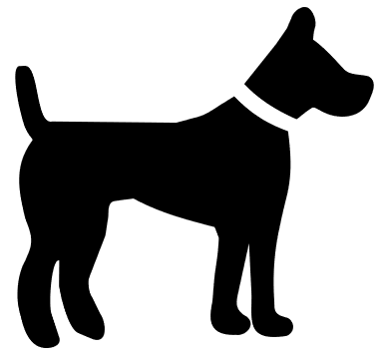

76 + ... | 4  123 + ... | 6  91 + ... | 8  107 + ... | 4  45 + ...
3  123 + ... | 5  123 + ... | 7  91 + ... | 9  107 + ... | 5  45 + ...
9  123 + ... | 8  123 + ... | 7  126 + ... | 3  45 + ... | 6  126 + ...
5  48 + ... | 3  48 + ... | 1  48 + ... | 5  126 + ... | 3  48 + ...
9  24 + ... | 7  24 + ... | 9  24 + ... | 4  48 + ... | 6  199 + ...
2  24 + ... | 6 | 1  24 + ... | 2  199 + ... | 5  199 + ...

CM14

LABYNOMBRES

Le calcul mental, c’est amusant !

Les compléments
Suis les cases contenant les bons compléments à la dizaine supérieure pour que l’indien rentre dans son tipi.



4  126 + ... | 85 + ... | 3  126 + ... | 4  81 + ... | 5  365 + ...
2  81 + ... | 5  126 + ... | 3  81 + ... | 2  365 + ... | 4  365 + ...
4  81 + ... | 8  247 + ... | 9  81 + ... | 6  859 + ... | 2  365 + ...
9  247 + ... | 1  247 + ... | 8  64 + ... | 4  859 + ... | 1  365 + ...
2  432 + ... | 3  432 + ... | 7  64 + ... | 2  859 + ... | 5  38 + ...
9  64 + ... | 6  64 + ... | 5  64 + ... | 1 | 2  901 + ...

CM1

LABYNOMBRES

Le calcul mental, c’est amusant !

Les compléments
Suis les cases contenant les bons compléments à la dizaine supérieure pour que le jardinier retrouve son arrosoir.



5  82 + ... | 126 + ... | 6  82 + ... | 8  101 + ... | 9  23 + ...
1  82 + ... | 3  82 + ... | 4  82 + ... | 6  68 + ... | 7  68 + ...
5  101 + ... | 8  82 + ... | 6  101 + ... | 7  101 + ... | 2  129 + ...
2  104 + ... | 9  104 + ... | 4  93 + ... | 1  685 + ... | 2  685 + ...
6  25 + ... | 7  104 + ... | 5  93 + ... | 6  93 + ... | 4  93 + ...
5 | 8  25 + ... | 8  104 + ... | 7  104 + ... | 8  685 + ...

CM1

LABYNOMBRES

Le calcul mental, c’est amusant !

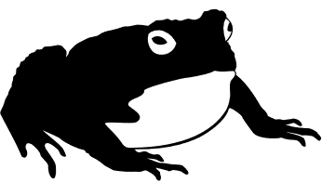
Les compléments
Suis les cases contenant les bons compléments à la dizaine supérieure pour que la grenouille avale la mouche.

101 + ... | 7  46 + ... | 6  46 + ... | 3  991 + ... | 8  39 + ...
9  46 + ... | 8  46 + ... | 2  131 + ... | 3  131 + ... | 4  131 + ...
4  958 + ... | 3  958 + ... | 6  18 + ... | 5  18 + ... | 2  131 + ...
2  991 + ... | 3  991 + ... | 1  635 + ... | 4  18 + ... | 9  67 + ...
8  39 + ... | 9  39 + ... | 2  635 + ... | 4  583 + ... | 3  583 + ...
9  635 + ... | 3  635 + ... | 6 | 7  294 + ... | 7  294 + ...
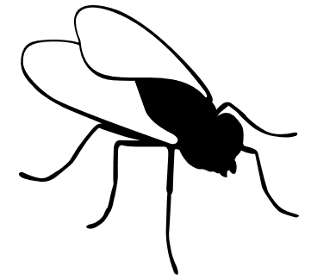
CM1

LABYNOMBRES
Le calcul mental, c’est amusant !

CORRECTION

76 + ... | 4  123 + ... | 6  91 + ... | 8  107 + ... | 4  45 + ...
3  123 + ... | 5  123 + ... | 7  91 + ... | 9  107 + ... | 5  45 + ...
9  123 + ... | 8  123 + ... | 7  126 + ... | 3  45 + ... | 6  126 + ...
5  48 + ... | 3  48 + ... | 1  48 + ... | 5  126 + ... | 3  48 + ...
9  24 + ... | 7  24 + ... | 9  24 + ... | 4  48 + ... | 6  199 + ...
2  24 + ... | 6 | 1  24 + ... | 2  199 + ... | 5  199 + ...
CM14

LABYNOMBRES

Le calcul mental, c’est amusant !

CORRECTION

4  126 + ... | 85 + ... | 3  126 + ... | 4  81 + ... | 5  365 + ...
2  81 + ... | 5  126 + ... | 3  81 + ... | 2  365 + ... | 4  365 + ...
4  81 + ... | 8  247 + ... | 9  81 + ... | 6  859 + ... | 2  365 + ...
9  247 + ... | 1  247 + ... | 8  64 + ... | 4  859 + ... | 1  365 + ...
2  432 + ... | 3  432 + ... | 7  64 + ... | 2  859 + ... | 5  38 + ...
9  64 + ... | 6  64 + ... | 5  64 + ... | 1 | 2  901 + ...
CM1

LABYNOMBRES

Le calcul mental, c’est amusant !

CORRECTION

5  82 + ... | 126 + ... | 6  82 + ... | 8  101 + ... | 9  23 + ...
1  82 + ... | 3  82 + ... | 4  82 + ... | 6  68 + ... | 7  68 + ...
5  101 + ... | 7  82 + ... | 6  101 + ... | 7  101 + ... | 2  129 + ...
2  104 + ... | 9  104 + ... | 4  93 + ... | 1  685 + ... | 2  685 + ...
6  25 + ... | 7  104 + ... | 5  93 + ... | 6  93 + ... | 4  93 + ...
5 | 8  25 + ... | 8  104 + ... | 7  104 + ... | 8  685 + ...
CM1

LABYNOMBRES

Le calcul mental, c’est amusant !

CORRECTION

101 + ... | 7  46 + ... | 6  46 + ... | 3  991 + ... | 8  39 + ...
9  46 + ... | 8  46 + ... | 2  131 + ... | 3  131 + ... | 4  131 + ...
4  958 + ... | 3  958 + ... | 6  18 + ... | 5  18 + ... | 2  131 + ...
2  991 + ... | 3  991 + ... | 1  635 + ... | 4  18 + ... | 9  67 + ...
8  39 + ... | 9  39 + ... | 2  635 + ... | 4  583 + ... | 3  583 + ...
9  635 + ... | 3  635 + ... | 6 | 7  294 + ... | 7  294 + ...
CM1

LABYNOMBRES
Le calcul mental, c’est amusant !

Les compléments  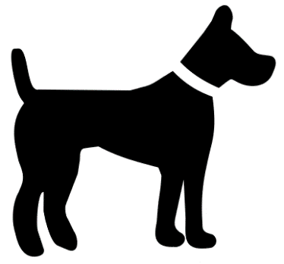 | ❑ Réussi   Non Réussi
Les compléments   | ❑ Réussi   Non Réussi
Les compléments | ❑ Réussi   Non Réussi
Les compléments  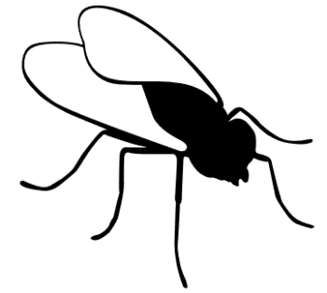 | ❑ Réussi   Non Réussi

LABYNOMBRES
Le calcul mental, c’est amusant !

Les doubles
Suis les cases contenant les bons résultats aux doubles demandés pour que le vampire rejoigne son lit.



double de 4 | 8  double de 12 | 9  double de 12 | 82  double de 6 | 84  double de 6
7  double de 12 | 24  double de 5 | 5  double de 35 | 28  double de 42 | 12  double de 15
10  double de 35 | 15  double de 35 | 14  double de 14 | 35  double de 37 | 30  double de 37
60  double de 7 | 70  double de 7 | 80  double de 7 | 64  double de 9 | 74  double de 9
15  double de 14 | 6  double de 40 | 148  double de 14 | 18  double de 50 | 19  double de 50
90 | 80 | 248  double de 3 | 100  double de 124 | 105  double de 124

CM14

LABYNOMBRES

Le calcul mental, c’est amusant !

Les moitiés
Suis les cases contenant les bons résultats aux moitiés demandés pour que la poule puisse couver ses oeufs.

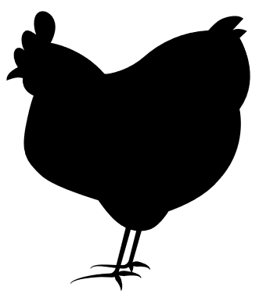

20  moitié de 22 | moitié de 10 | 4  moitié de 22 | 40  moitié de 8 | 45  moitié de 8
10  moitié de 30 | 5  moitié de 22 | 12  moitié de 30 | 23  moitié de 90 | 4  moitié de 28
11  moitié de 30 | 44  moitié de 30 | 30  moitié de 46 | 35  moitié de 46 | 14  moitié de 40
15  moitié de 84 | 60  moitié de 84 | 3  moitié de 70 | 140  moitié de 46 | 20  moitié de 50
44  moitié de 6 | 42  moitié de 6 | 42  moitié de 12 | 25  moitié de 16 | 100  moitié de 16
3  moitié de 6 | 24  moitié de 6 | 8  moitié de 18 | 9 | 12  moitié de 70

CM1

LABYNOMBRES

Le calcul mental, c’est amusant !


Doubles et moitiés
Suis les cases contenant les résultats aux doubles ou moitiés demandés pour que le génie retrouve son chapeau.


moitié de 20 | 40  double de 12 | 30  moitié de 46 | 122  moitié de 46 | 23  double de 34
10  double de 12 | 6  moitié de 14 | 7  double de 61 | 63  double de 34 | 68  moitié de 90
42  moitié de 14 | 24  moitié de 14 | 28  double de 61 | 45  double de 35 | 180  double de 35
8  double de 61 | 31  double de 39 | 49  moitié de 62 | 53  moitié de 28 | 70  moitié de 28
78  moitié de 12 | 124  double de 39 | 94  moitié de 62 | 14  double de 47 | 56  double de 47
6 | 68  moitié de 12 | 32  double de 39 | 30  double de 39 | 23  moitié de 62
CM1

LABYNOMBRES

Le calcul mental, c’est amusant !


Doubles et moitiés
Suis les cases contenant les résultats aux doubles ou moitiés demandés pour que l’extraterrestre rejoigne son vaisseau.

50  moitié de 68 | double de 25 | 25  moitié de 68 | 56  moitié de 50 | 96  moitié de 12
40  moitié de 68 | 34  double de 48 | 100  moitié de 68 | 5  double de 23 | 78  moitié de 10
24  moitié de 12 | 86  moitié de 12 | 96  moitié de 12 | 24  double de 23 | 11  moitié de 50
78  moitié de 10 | 42  double de 34 | 7  double de 23 | 6  double de 23 | 64  moitié de 50
68  moitié de 10 | 44  double de 34 | 122  moitié de 84 | 56  moitié de 50 | 46  moitié de 50
5  double de 11 | 22  moitié de 264 | 132 | 25  double de 61 | 100  double de 61

CM1

LABYNOMBRES
Le calcul mental, c’est amusant !

CORRECTION

double de 4 | 8  double de 12 | 9  double de 12 | 82  double de 6 | 84  double de 6
7  double de 12 | 24  double de 5 | 5  double de 35 | 28  double de 42 | 12  double de 15
10  double de 35 | 15  double de 35 | 14  double de 14 | 35  double de 37 | 30  double de 37
60  double de 7 | 70  double de 7 | 80  double de 7 | 64  double de 9 | 74  double de 9
15  double de 14 | 6  double de 40 | 148  double de 14 | 18  double de 50 | 19  double de 50
90 | 80 | 248  double de 3 | 100  double de 124 | 105  double de 124
CM14

LABYNOMBRES

Le calcul mental, c’est amusant !

CORRECTION

20  moitié de 22 | moitié de 10 | 4  moitié de 22 | 40  moitié de 8 | 45  moitié de 8
10  moitié de 30 | 5  moitié de 22 | 12  moitié de 30 | 23  moitié de 90 | 4  moitié de 28
11  moitié de 30 | 44  moitié de 30 | 30  moitié de 46 | 35  moitié de 46 | 14  moitié de 40
15  moitié de 84 | 60  moitié de 84 | 3  moitié de 70 | 140  moitié de 46 | 20  moitié de 50
44  moitié de 6 | 42  moitié de 6 | 42  moitié de 12 | 25  moitié de 16 | 100  moitié de 16
3  moitié de 6 | 24  moitié de 6 | 8  moitié de 18 | 9 | 12  moitié de 70
CM1

LABYNOMBRES

Le calcul mental, c’est amusant !

CORRECTION

moitié de 20 | 40  double de 12 | 30  moitié de 46 | 122  moitié de 46 | 23  double de 34
10  double de 12 | 6  moitié de 14 | 7  double de 61 | 63  double de 34 | 68  moitié de 90
42  moitié de 14 | 24  moitié de 14 | 28  double de 61 | 45  double de 35 | 180  double de 35
8  double de 61 | 31  double de 39 | 49  moitié de 62 | 53  moitié de 28 | 70  moitié de 28
78  moitié de 12 | 124  double de 39 | 94  moitié de 62 | 14  double de 47 | 56  double de 47
6 | 68  moitié de 12 | 32  double de 39 | 30  double de 39 | 23  moitié de 62
CM1

LABYNOMBRES

Le calcul mental, c’est amusant !

CORRECTION

50  moitié de 68 | double de 25 | 25  moitié de 68 | 56  moitié de 50 | 96  moitié de 12
40  moitié de 68 | 34  double de 48 | 100  moitié de 68 | 5  double de 23 | 78  moitié de 10
24  moitié de 12 | 86  moitié de 12 | 96  moitié de 12 | 24  double de 23 | 11  moitié de 50
78  moitié de 10 | 42  double de 34 | 7  double de 23 | 6  double de 23 | 64  moitié de 50
68  moitié de 10 | 44  double de 34 | 122  moitié de 84 | 56  moitié de 50 | 46  moitié de 50
5  double de 11 | 22  moitié de 264 | 132 | 25  double de 61 | 100  double de 61
CM1

LABYNOMBRES
Le calcul mental, c’est amusant !

La table de 2 | ❑ Réussi   Non Réussi
La table de 3  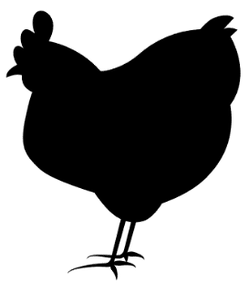 | ❑ Réussi   Non Réussi
Les tables de 2 et 3 | ❑ Réussi   Non Réussi
Les tables de 2 et 3 | ❑ Réussi   Non Réussi

